С.Н.Баринов, студ., рук. С.В. Веретенников, к.т.н., доц.
(РГАТУ им. П.А. Соловьёва, г. Рыбинск)
ИССЛЕДОВАНИЕ ТЕПЛООБМЕНА В ЗАКРУЧЕННОМ ПОТОКЕ

Закрутка потока как один из способов интенсификации теплообмена активно используется в настоящее время во многих областях промышленности и машиностроении. Циклонные каналы и вихревые энергоразделители используются в теплообменных и холодильных аппаратах, вакуум-насосах, в различных системах ГТУ (например, циклонно-вихревые системы охлаждения лопаток турбин). Однако при значительном числе публикаций, посвященных экспериментальным исследованиям и численному моделированию процессов теплообмену в циклонных каналах, данных о закономерностях теплообмена в вихревых энергоразделителях очень мало. А так как эффективность применения вихревых труб в промышленных установках зависит от правильно определенных геометрических и режимных параметров, требуется проведение дополнительных как численных, так и экспериментальных исследований.
При использовании численных расчетов для моделирования физических процессов необходимо учитывать влияние большого числа параметров расчета на его результаты. К таким параметрам относятся тип сетки (структурированная, неструктурированная), число элементов расчетной области, соответствие этих элементов параметрам качества и т.д. Так как на данный момент не существует строгих зависимостей, позволивших учитывать отклонения результатов расчета от вышеперечисленных параметров, перед проведением численного моделирования для каждой конкретной геометрии необходим ряд предварительных расчетов. В результате их проведения должно быть установлено достаточное качество сетки для получения результатов с необходимой точностью. В представленной работе изучена зависимость некоторых результатов расчета от параметров неструктурированной тетрагональной сетки. В представленной работе расчетные области построены в программе Unigraphics, сетки – в ICEM CFD, численное моделирование осуществлялось с помощью программного пакета ANSYS CFX. Для изучения выбраны процессы сопряженного теплообмена в вихревой трубе. В первой серии расчетов были построено несколько сеток, отличающихся только числом элементов. Построены графики зависимости параметров на входе и выходах от числа элементов расчетной области. Также приведен пример нефизического результата расчета (изменение знака плотности теплового потока на внутренних каналах камеры энергоразделения и патрубка охлажденного потока) решения задачи сопряженного теплообмена и методы исправления сетки для получения адекватных результатов.
Геометрические параметры вихревой трубы были взяты из работы [1]. При расчетах использовалась неструктурированная тетрагональная сетка без призматического подслоя. Предварительно проведены расчёты на нескольких сетках, отличающихся количеством элементов, при одинаковых граничных условиях для определения необходимой степени дискретизации расчетной области. В этой серии расчетов перестраивалась сетка внутренних каналов; сетка, построенная на геометрию стенок и наружного воздуха, оставалась неизменной.

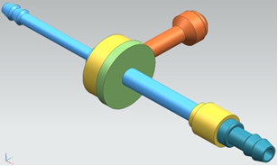
Рисунок 1 – Геометрическая модель противоточной вихревой трубы [1]

Были построены три варианта сетки внутренних каналов (три сетки, количество элементов равно 294098; 575965; 868784). В различных источниках приводятся несколько отличающиеся требования к качеству сетки. В основном это относится к значению минимального угла элемента построения сетки: >14⁰, >10⁰ и в некоторой литературе приводится значение >6⁰ с примечанием «в некоторых случаях». Значение показателя Determinant и Quality должны быть больше нуля. На этапе построения неструктурированной сетки с помощью автоматического сглаживания было достигнуты значения этих показателей качества сетки (Min Angle >140). На рисунке 2 а) и б) представлены зависимости массового расхода G=G(n) и полной энтальпии I*=I*(n) на входе и обоих выходах от числа элементов сетки (n – число элементов сетки внутренних каналов). Из рисунков видно, что массовый расход воздуха и полная энтальпия зависит от степени дискретизации расчетной сетки для данной геометрии в диапазоне n меньше 868784. Например, значения массового расхода на входе при n=575965 на 1,8 % больше массового расхода на входе при n=294098, а при n=868784 на 8,3 %. Это свидетельствует о необходимости дальнейшей дискретизации сетки для достижения относительной независимости результатов расчета от количества элементов с необходимой точностью.
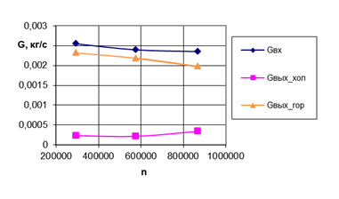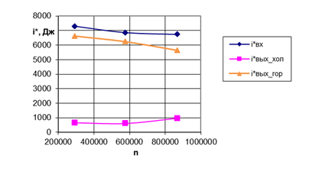
а) б)
Рисунок 2 – Зависимости: G=G(n) а); I*=I*(n) б)

При обработке результатов расчета была обнаружена смена знака плотности теплового потока на поверхности внутренних каналов камеры энергоразделения и патрубка охлажденного потока вблизи закручивающего устройства (рис. 3). Нормаль вектора плотности теплового потока направлена внутрь расчетной области. Если тепловой поток сонаправлен с этим вектором он имеет знак «+», в противном случае – знак «-». Учитывая это правило, из рисунка 3 можно сделать вывод: нефизическое решение получено на участке от закручивающего устройства до сечения, где меняется знак. Именно в этой области не выполняется один из условий качества сетки при использовании SST модели турбулентности (параметр YPlus<1…2).
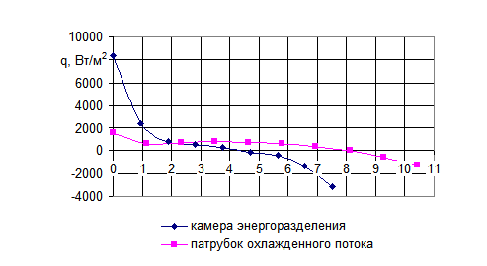
Рисунок 3 – Распределение плотности теплового потока по длине (длина представлена в калибрах)

В различных источниках приводится информация о том, что оптимальные значения параметра Min Angle для неструктурированной сетки без призматического подслоя и при наличии слоя одинаковы. Значение показателя Determinant и Quality должны быть больше нуля. Для таких сеток не рекомендуется автоматическое сглаживание, по другим данным сглаживать сетки с призматическим подслоем вообще не рекомендуется (возникают элементы с отрицательным объёмом).
Перестройка исходной сетки, изменение параметров построения призматического слоя (число слоёв, толщина первого слоя и др). Применялось также разделение первого и второго слоёв от стенки после построения призматического подслоя с помощью операции Split Prism на пять и два слоёв соответственно. При импорте геометрии в программе ICEM CFD в меню Settings (команда Model) указывалось значение Tolerance, соответствующее минимальному размеру элемента (в данном случае 10⁻⁵). Однако эти мероприятия не устранили смену знака теплового потока на внутренней поверхности камеры энергоразделения. Элементы, не соответствующие параметрам качества, локализованы в месте стыковки камеры энергоразделения и сопловых вводов закручивающего устройства. Сопловые вводы в исследуемой геометрии вихревой трубы тангенциальные, поэтому плоскости сопел образуют весьма малый угол с торцевой (в виде кольца) поверхностью камеры энергоразделения. «Некачественные» элементы также находятся на другом конце камеры энергоразделения, на месте её стыка с диффузором.
Получить адекватное физическое решение удалось только после разбиения исходной геометрии на примитивные геометрические тела (цилиндр, труба и другие), отдельного их импорта в ICEM CFD, а затем их «сшивки» в препроцессоре. Кроме того, пришлось упростить геометрию (в частности сопловые вводы) при сохранении основных геометрических соотношений для вихревой трубы (диаметр камеры энергоразделения, её относительная длина и т.д.).

Библиографический список

1. Пиралишвили, Ш. А., Веретенников, С.В. Вихревой эффект и интенсификация процессов тепло – и массообмена в элементах энергетической техники // Вестник Самарского государственного аэрокосмического университета им. С. П. Королева. 2011. № 3, ч. 1. С. 241-247.

